Questões Teóricas:

1- Fundamentação do que vem a ser uma API:

Uma API (Application Programming Interface) ou Interfaces de Programação de Aplicações, pode ser descrita como um pequeno programa, para fazer uma conexão entre aplicativos. Em outras palavras, ela é uma forma de outros aplicativos usarem novas funções sem programá-las, apenas adicionando uma API que faz o que ele quer, por exemplo, o API de geolocalização.

2- Definição de API REST:

De forma simplista e bem seca, uma API REST é aquela que retorna suas chamadas com JSON, mas há mais fatores sobre isso. Primeiramente, uma REST é uma abreviação de Representational State Transfer ou Transferência de representação de estado, que é um estilo de arquitetura que pode ser utilizado em aplicações. Ela busca ter mais eficiência na utilização dos protocolo HTTP e consequentemente mais eficiência na velocidade de transmissão, porém é mais simples que uma API SOAP, podendo usar só o protocolo HTTP/HTTPS, com os métodos GET, POST, PUT, DELETE.

3- Tecnologias utilizadas para a implementação de API’s Rest:

Existem diversas tecnologias diferente para a implementação de uma API rest, nesse caso, usaremos o rails cobinado com mysql para essa implementação, mas poderiamos usar também nodejs ou outras tecnologias.

4- Relacionamento do JSON com API Rest:

O JSON (JavaScript Object Notation) é uma forma de representar e trocar informações, da mesma forma como faz o XML, entretanto, diferente do XML, ele é mais leve e assim tornando uma melhor opção e por consequência a utilizada por APIs Rest.

5- Principais aplicações (áreas de atuação) do uso deste tipo de tecnologia:

APIs Rest são recomendadas de utilizar principalmente quando a limitação de recursos ou de largura de banda ou quando será realizado apenas métodos CRUD, um grande exemplo seria em aplicativos mobiles.

Dicionário com a descrição da tabela e campos:

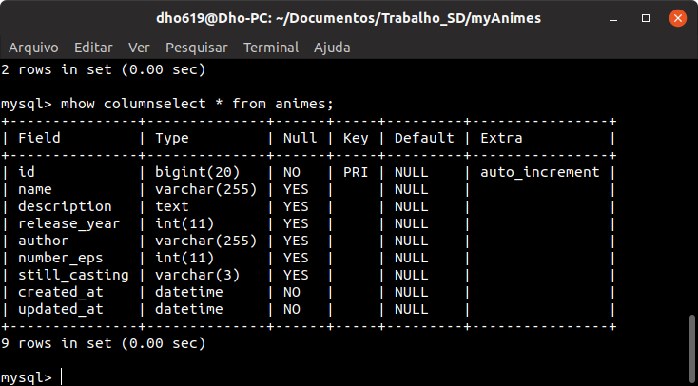

Tabela: Animes

id : Campo primary key tipo bigint, pode ter mais casas que um int (20 casas), incrementado automaticamente.

name: campo varchar ou também conhecido como string, colocar o nome do anime.

description: campo de texto, parecido com varchar, mas com maior espaço para digitação, será usado para descrever o anime.

release_year: campo tipo int, colocar o ano de lançamento do anime.

author: campo tipo varchar, usado para colocar o autor do anime.

number_eps: tipo int, colocar o números de episódios até o momento.

still_casting: tipo varchar de 3 casas, para receber se o anime esta lançando episódios ou não, poderia ser usado um boolean também.

created_at: campo tipo datetime, criado automaticamente para fazer o controle de quando foi adicionado o anime na tabela.

updated_at: campo tipo datetime, criado automaticamente para fazer o controle de quando foi autualizado o anime na tabela pela última vez.

Print das telas com a realização do CRUD:

GET:

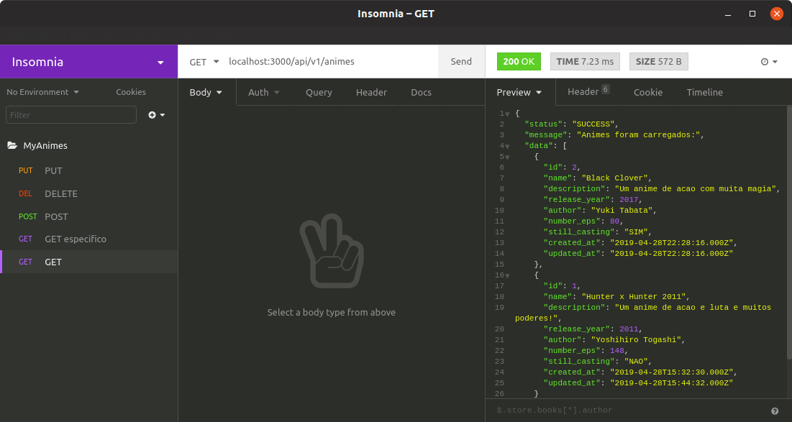

GET para um cadastro especifico:

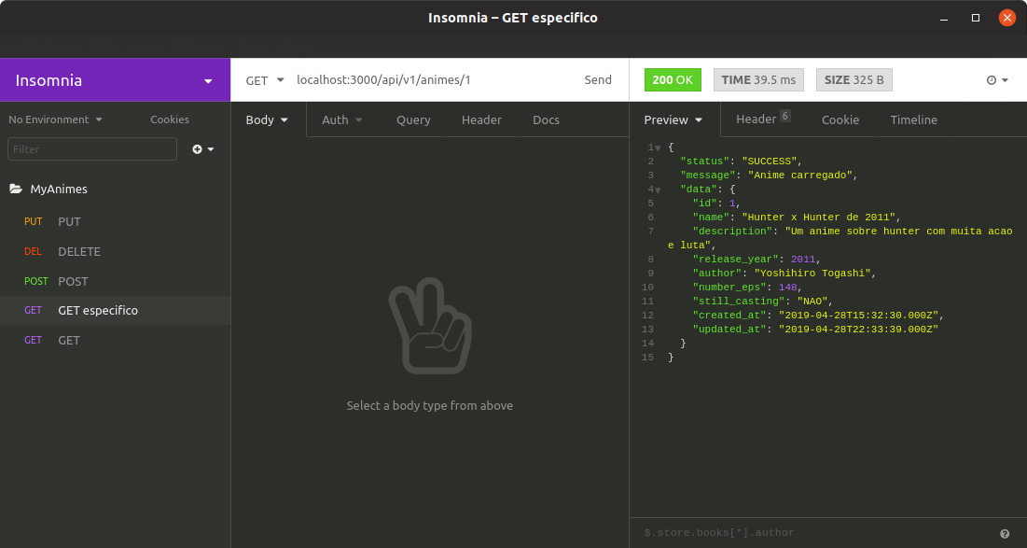
POST:

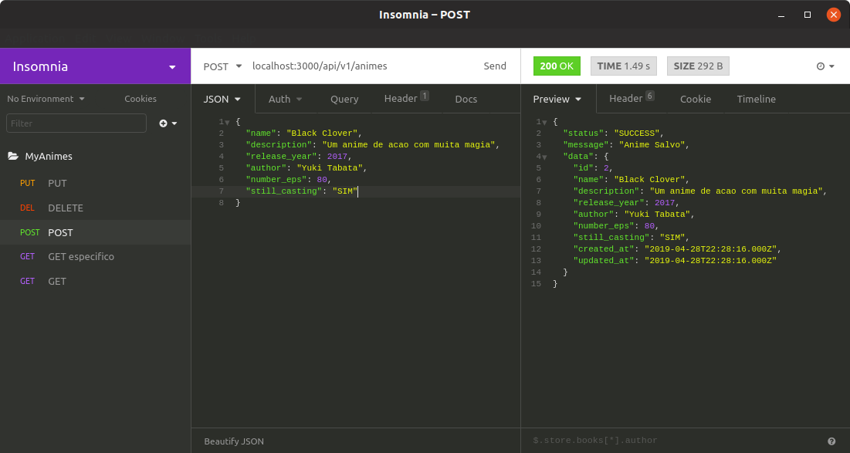

PUT:

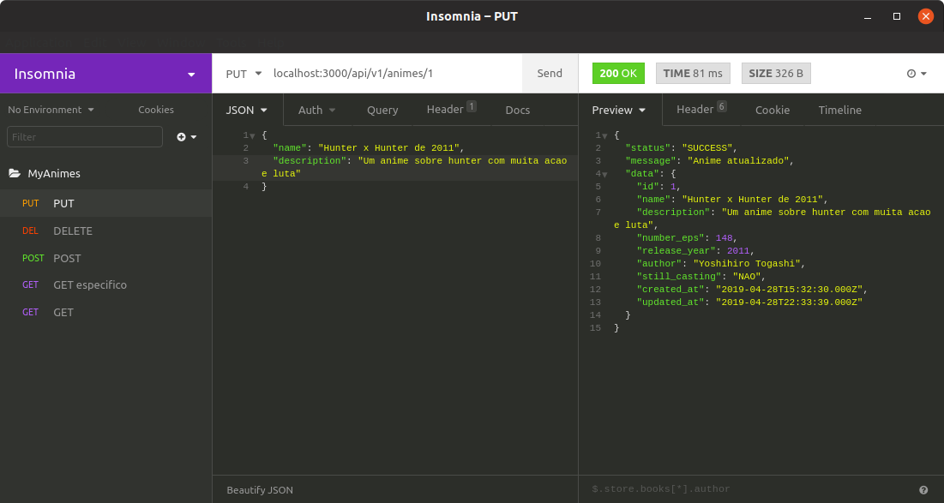

DELETE:

